2009—2010学年度第一学期期末考试
高 一 物 理 试 卷
一、选择题：每小题4分，共40分。在每小题所给选项中只有一个选项符合题意，请将正确选项填在本题后的答题栏内。
1、 一皮球从离地面2m高处竖直下落，与地相碰后，被反向弹回至0.9m高处。在这一过程中，皮球经过的路程和位移大小分别为：（ ）
A、2.9m， 2.9m B、2m， 0.9m C、2.9m， 1.1m D、2.9m， 0.9m
2、 关于加速度和速度的关系，下列说法中正确的是：
A、物体的加速度越大，速度一定越大
B、速度改变量越大，加速度一定越大
C、物体的加速度为零，速度也一定为零
D、加速度的方向与物体速度改变量的方向相同
3、 已知两个力F₁与F₂的大小分别为10N和30N，则它们的合力大小不可能等于：
A、15N B、20N C、35N D、40N
4、 如图1所示，运动员站在水平跳板上，图中F₁表示人对跳板的弹力，F₂表示跳板对人的弹力，则：
A、F₁和F₂是一对平衡力 B、F₁和F₂是一对作用力和反作用力
C、先有力F₁，后有力F₂ D、F₁和F₂方向相反，大小不相等
v/ms⁻¹
2
F₂
0 t/s
1 2 3 4
F₁
-2
图1 图2 图3
5、 物体沿一直线运动，其v—t图像如图2所示，以下描述正确的是：
A、第1s内和第2s内物体的速度方向相反
B、第1s内和第2内物体的加速度方向相反
C、第3s内物体的速度方向和加速度方向相反
D、第2s内物体的加速度为零
6、 如图3所示，质量为50kg的某同学站在升降机中的磅秤上，某一时刻该同学发现磅秤的示数为40kg，则在该时刻升降机可能是以下列哪种方式运动？
A、匀速上升 B、加速上升 C、减速上升 D、减速下降
7、 下列关于弹力的说法中正确的是
A、直接接触的两个物体间必然有弹力存在
B、不接触的物体间也可能存在弹力
C、只要物体发生形变就一定有弹力
D、在直接接触且发生弹性形变的物体间才产生弹力
8、 一个物体从某一高度做自由落体运动，它在第1s内的位移恰好等于它最后1s内位移的 1/4，则它开始下落时距地面的高度为:（取g=10m/s²）
A、5m B、11.25m C、20m D、31.25
9、 在百米赛跑比赛中，测得一优秀运动员在5s末的速度为7m/s，10s末到达终点时 的速度为11m/s，则他全程的平均速度为：
A、7m/s B、9m/s C、10m/s D、9.5m/s
10、 房檐滴水，每相等时间积成一滴水下落，当第一滴落地时，第5滴刚好形成，则第4、第5滴的距离约为1m，则屋檐的高为： （g=10m/s²）
A、4m B、5m C、6m D、16m
二、 填空与实验：每小题4分，共16分。
11、 重为100N的货箱放在水平地面上，以25N的水平推力推货箱时，货箱没有动，此时货箱受到的摩擦力大小为 ；当水平推力增至35N时，货箱刚好被推动，货箱被推动后，只需32N的水平推力作用即可保持货箱做匀速运动，则货箱与地面之间的动摩擦系数μ= 。
12、 如图4所示是探究某根弹簧的伸长量x与所受拉力F之间的关系图，由图可知，弹簧的劲度系数是 N/m；当弹簧受F=800N的拉力作用时，弹簧的伸长量为
cm 。
13、 如图5所示的实验中，橡皮条的O端固定，用A、B两个弹簧秤拉橡皮条的另一端D，使之伸长到E点，A、B两弹簧的弹力F_{A}、F_{B}的大小和方向如图所示，且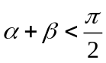 ，保持A的读数不变，使 角的大小由图示位置逐渐减小时，欲使D端仍在E点保持不动。应采取的方法是------------------------------------（ ）
A、使B的读数变大，同时使β角减小
B、使B的读数变大，同时使β角变大
C、使B的读数变小，同时使β角变小
D、使B的读数变小，同时使β角变大
14、 电磁打点计时器是一种使用低压 (填“交”或“直”)流电源的计时仪器。
如图6所示是打点计时器测定匀变速直线运动加速度时得到的一条纸带，测出AB=1.2cm，AD=7.2cm，计数点A、B、C、D中，每相邻的两个计数点之间有四个小点未画出，则运动物体的加速度a= m/s²，打B点时运动物体的速度v_{B}=
m/s。
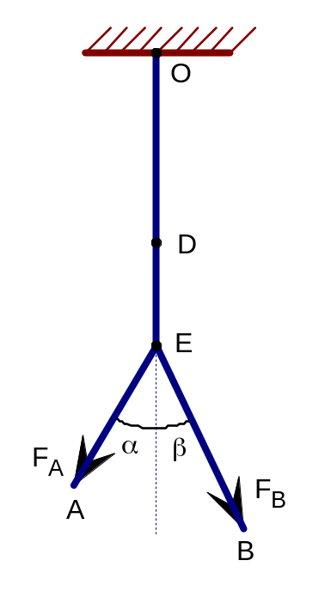 图4 图5
x/(×10cm)
F/(×10²N)
4
8
2
0 1 2 3 4
6

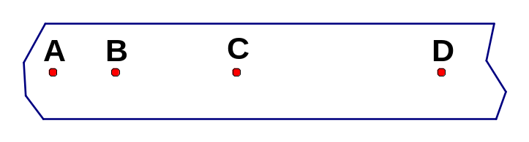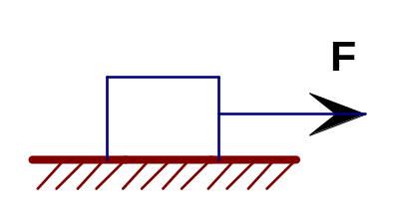
图6 图7

三、 本题共5小题，共44分。解答应写出必要的文字说明、方程式和重要演算步骤。只写出最后答案的不能得分。有数值计算的题，答案中必须明确写出数值和单位
15、 （8分）如图7所示，质量为m=10kg的物体，在F=60N水平向右的拉力作用下，由静止开始运动。设物体与水平面之间的动摩擦因数µ=0.4，取g=10m/s² 求：
（1）物体所受的滑动摩擦力为多大？
（2）物体的加速度为多大？
（3）物体在第3s内的位移为 多大？
16、 （8分）如图8所示放在水平地面上的物体P的重量为G_{P}=10N，与P相连的细线通过光滑的滑轮挂了一个重物Q拉住物体P，重物Q的重量为G_{Q}=2N，此时两物体保持静止状态，线与水平方向成30º角，则物体P受到地面对它的摩擦力F₁与地面对它的支持力F₂多大？
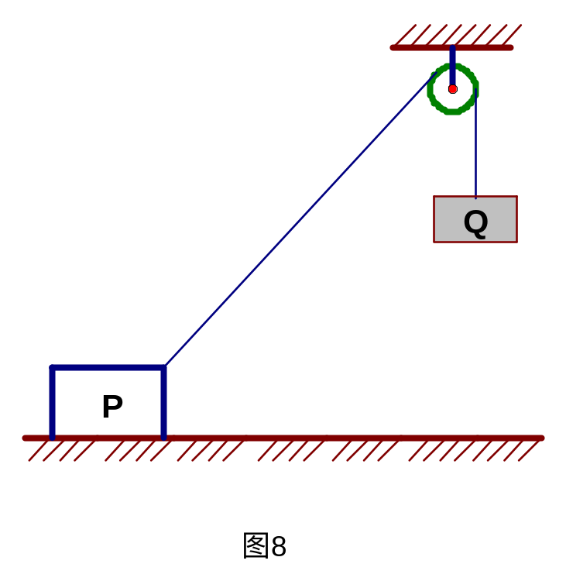
17、 （8分）汽车刹车后，停止转动的轮胎在地面上发生滑动，产生明显的滑动痕迹，即常说的刹车线。由刹车线的长短可以得知汽车刹车前的速度的大小，因此刹车线的长度是分析交通事故的一个重要依据。若某汽车刹车后至停止的加速度大小为7m/s²，刹车线长为14m，求：
（1）该汽车刹车前的初始速度v₀的大小；
（2）该汽车从刹车至停下来所用时间t。
18 （10分）如图9所示，质量为4.0kg的物体在与水平方向成37º角、大小为20N的拉力F作用下，沿水平面由静止开始运动，物体与地面间动摩擦因数为0.20；取g=10m/s²，cos37º=0.8，sin37º=0.6；求：
- 物体的加速度大小；
- 经过2s撤去F，再经3s时物体的速度为多大？
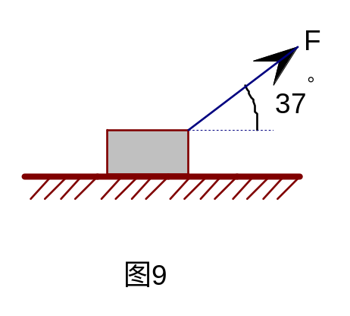
- （10分）某人在离公共汽车尾部20m处，以速度v=6m/s向汽车匀速跑过去，与此同时，汽车以1m/s²的加速度从静止启动，作匀加速直线运动。试问，能否追上汽车？如果能，要用多长时间？如果不能，则他与汽车之间的最小距离是多少？

此文由专注于培训http://www.souxue123.com/的搜学通整理，希望对您的学习有所帮助。jinxinfeng

高一物理试卷参考答案
- 选择题
题号 | 1 | 2 | 3 | 4 | 5 | 6 | 7 | 8 | 9 | 10
答案 | C | D | A | B | B | C | D | D | C | D
- 填空与实验
11、 25N 0.32
12、 2×10³ 40
13、 C
14、 交 1.2 0.18
三、 计算题
15、解：
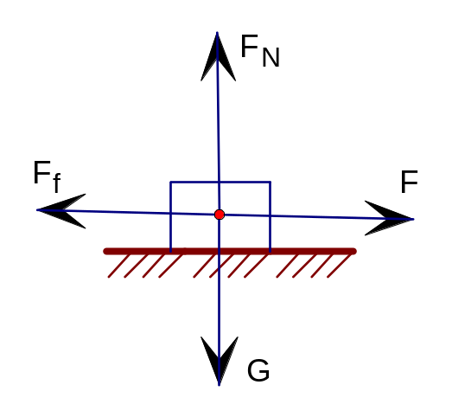
- 对物体的受力分析如图示：
在竖直方向上由平衡条件可知：F_{N}=mg ---------------①
而滑动摩擦力F_{f}=µF_{N} -------------②
联立①②可得：F_{f}=µmg 代入数据可得F_{f}=40N
- 在水平方向上由牛顿第二定律有：
F-F_{f}=ma 得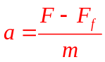
代入数据得：a=2m/s²
- 物体在拉力作用下由静止开始做匀加速直线运动，则第3s内的位移
x3=xⅢ-xⅡ
得： 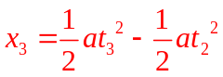
代入数据得：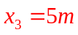
16、 解：首先对Q进行受力分析如图示：
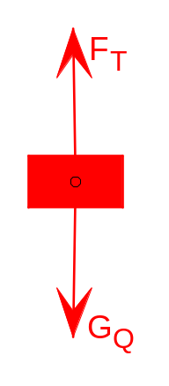
对Q由平衡条件可知：F_{T}=G_{Q}------------------------①
对P受力分析如图示：
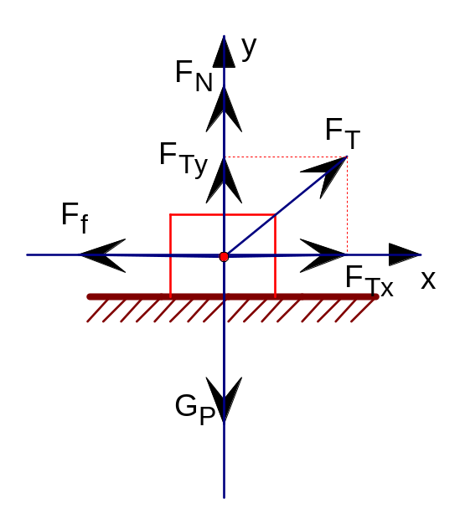
建立如图所示的直角坐标系，将F_{T}正交分解得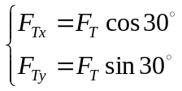 在x轴上由平衡条件，有：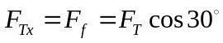-------------②
在y轴上由平衡条件，有：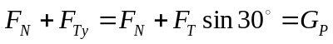----③
联立①②③得：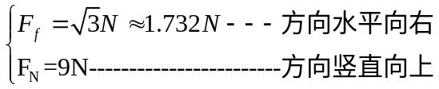
17、 解：由题意可知：汽车刹车过程是匀减速直线运动，采用逆向思维将其看作反向的由静止开始的匀加速直线运动
（1）由匀变速直线运动的公式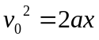
得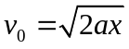
代入数据得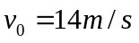
- 由匀变速直线运动的公式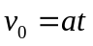
得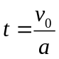
代入数据得t=2s
18、 解:(1)由题意，对物体受力分析如图示：
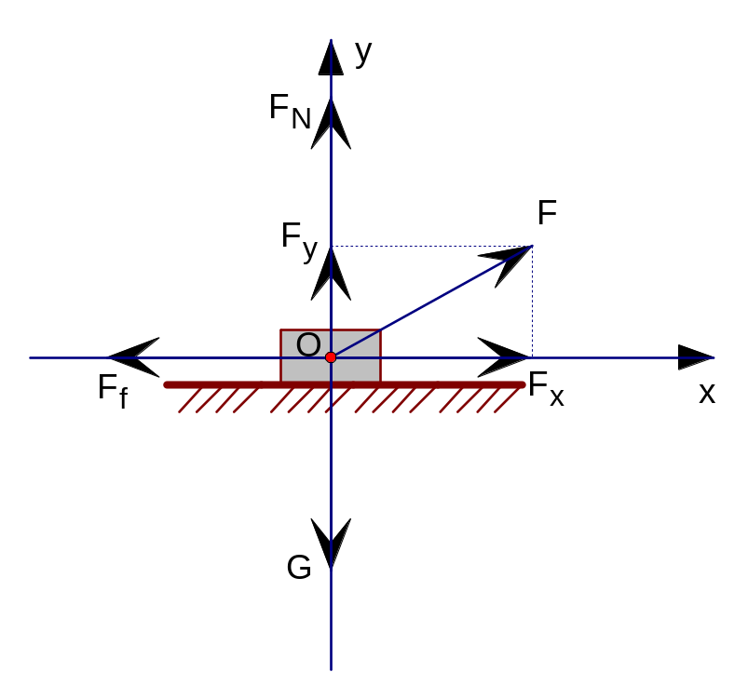
建立如图所示的直角坐标系
将F正交分解得：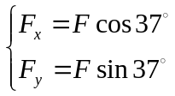
在y轴上由平衡条件知：FN+Fy=G
得：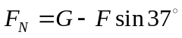
由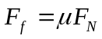 得：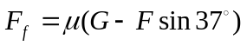
在x轴上由牛顿第二定律有：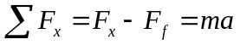
得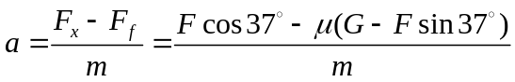
代入数据得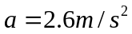
(2)由于物体在F作用下由静止开始作匀加速直线运动
设其2s末速度为v，则由v=at知v=5.2m/s
撤去力F后物体开始作匀减速直线运动，受力分析如图示：
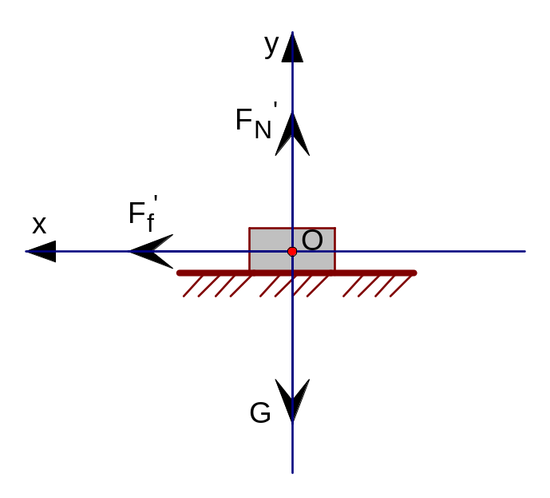
建立如图所示的直角坐标系
同理，在y轴上有：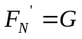
故有：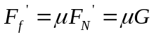
在x轴上有：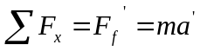
得：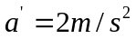
设再经秒物体静止，则:由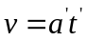知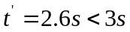
故物体再经3s速度为零
19、 解：由题意经分析可知：人若在速度与汽车相等时仍然没有追上汽车，则人将不能追上汽车
设经t秒人与汽车速度相等，即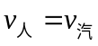------------①
而由匀变速直线运动的公式有: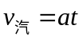--------------②
联立①②得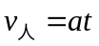 代入数据得t=6s
人与汽车的运动示意图如下图所示：
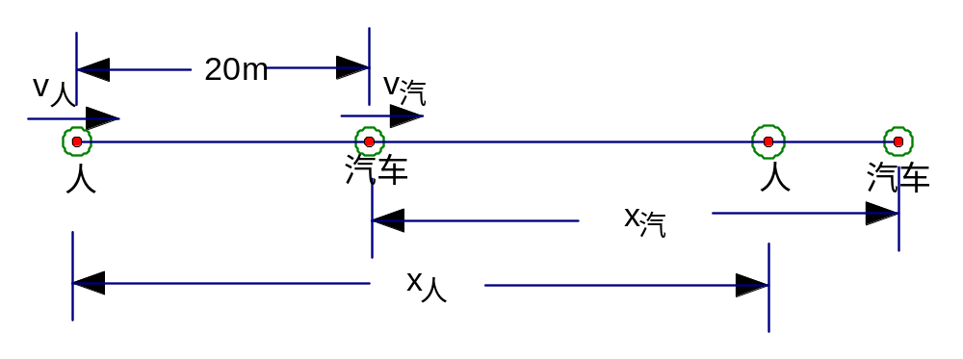
由示意图可知：在6s内人与汽车位移分别为x人及x汽
则由运动学公式可得：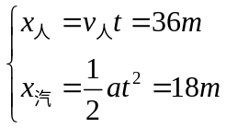
由于：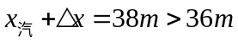
故人不可能追上汽车 且当两者速度相等时，两者间距最小设为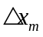有：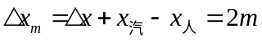
此文由专注于培训http://www.souxue123.com/的搜学通整理，希望对您的学习有所帮助。jinxinfeng

